# **ЛАБОРАТОРНАЯ РАБОТА № 1.**

# **«ОТРАСЛЕВЫЕ И СЕКТОРАЛЬНЫЕ РИСКИ ОД/ФТ/ФРОМУ»**

**Целью** лабораторной работы является комплексное изучение и анализ рисков, связанных с отмыванием денег (ОД), финансированием терроризма (ФТ), а также распространением оружия массового уничтожения (ФРОМУ) в различных отраслях и секторах экономики.

**Для выполнения лабораторной работы необходимо:**

1. Выбрать одну из предложенных отраслей (секторов) экономики[1]:

* банковская сфера;
* рынок ценных бумаг;
* страховой сектор;
* сектор коллективных инвестиций;
* сектор микрофинансирования;
* рынок драгоценных металлов;
* операторы по приему платежей;
* лизинговая деятельность;
* факторинговая деятельность;
* аудиторская деятельность;
* покупка и продажа недвижимости;
* строительство;
* торговля и дистрибуция объектов искусства и антиквариата;
* азартные игры и казино;
* некоммерческая и благотворительная деятельность;
* финансовые технологии (FinTech);
* криптовалюты и другие нетрадиционные расчетно-финансовые системы;
* незаконный оборот наркотических средств и их аналогов;
* незаконный оборот оружия;
* торговля людьми;
* незаконная торговля объектами дикой природы;
* и др.

1. В качестве первоисточника для выполнения работы найти актуальный отчет ФАТФ / ЕАГ / Росфинмониторинга или иного авторитетного органа о рисках, типологиях и методах ОД/ФТ/ФРОМУ в выбранной отрасли (секторе) экономики.
2. Провести комплексный анализ рисков ОД/ФТ/ФРОМУ на уровне выбранной отрасли или сектора экономики, в том числе:

* описать актуальность исследуемой проблемы (в большинстве случаев – исследование природы предикатного преступления);
* определить наиболее характерные для отрасли (сектора) риски, средства и методы ОД/ФТ/ФРОМУ;
* проанализировать влияние правового и регулятивного контекста на управление рисками в отрасли (секторе).
* выявить типовые признаки ОД/ФТ в отрасли (секторе);
* проиллюстрировать наиболее характерные для отрасли (сектора) типологические схемы ОД/ФТ/ФРОМУ[2];
* описать угрозы, уязвимости и последствия в соответствии с риск-ориентированным подходом в сфере ПОД/ФТ;
* рассмотреть международный опыт и подходы к управлению рисками ОД/ФТ/ФРОМУ в отрасли (секторе).

Источники информации:

* Сайт ФАТФ: <https://www.fatf-gafi.org/en/publications.html>
* Сайт ЕАГ: <https://eurasiangroup.org/ru/typologies-research-topics>
* Сайт МУМЦФМ: <https://mumcfm.ru/mediateka>
* Сайт Росфинмониторинга: <https://www.fedsfm.ru/activity/supervisoryactivities>
* Интернет-ресурсы государственных органов и международных организацией
* Актуальная научная и научно-практическая литература
* Публикации в отечественных и зарубежных СМИ

Лабораторная работа выполняется в группе до четырех человек и защищается в форме доклада с презентацией.

В презентацию обязательно следует включить слайд со списком использованных источников. После доклада должна последовать дискуссия с вопросами как от докладчика к аудитории, так и от аудитории к докладчику.

**Максимальная оценка** – 15 баллов.

**Пример описания типологической схемы ОД**

**Фаза «Размещение»:**

1 – Юридическое лицо – резидент (Ю) получает доход от совершения множества сделок с фирмами по фиктивным договорам продажи товаров и(или) оказания услуг.

2 – Ю заключает договор с брокером (Б) и перечисляет денежные средства, полученные от фиктивных сделок на брокерский счет; одновременно Ю открывает счет в российском депозитарии (РД), который не имеет отношение к брокеру.

3 – Ю дает поручение Б о покупке еврооблигаций на внешнем биржевом рынке.

4 – Б дает поручение более крупному профессиональному участнику рынка ценных бумаг (КБ), имеющему лицензию на брокерскую и депозитарную деятельность, о покупке еврооблигаций на внешнем рынке.

*Смысл передачи обязательств по покупке финансового инструмента более крупной брокерской организации заключается в наличие прямого выхода на иностранные рынки еврооблигаций.*

**Фаза «Расслоение»:**

5 – КБ покупает ценные бумаги заграницей.

6 – Ценные бумаги зачисляются на счет депо КБ.

7 – КБ переводит ценных бумаг со своего депозитарного счета на счет депо Ю в РД.

8 – Ю дает поручение Д о продаже ценных бумаг третьему лицу – нерезиденту (Х), который в свою очередь также имеет счет депо в РД.

9 – Продажа ценных бумаг. Сделка может быть осуществлена на разных основаниях:

* финансовый инструмент продается в рассрочку с длительной отсрочкой платежа, оплата по которому по истечению срока договора так и не поступает;
* «поставка свободна от платежа» при условии оплаты не денежными средствами, а иными активами в виде товаров, ввезенных в Россию из стран-членов Таможенного союза. Так представляются акты взаимозачета, по которым осуществляются фиктивные сделки по поставке товаров, подтвержденные товаросопроводительными документами, конечным выгодоприобретателем которых является компания из стран третьего мира.

10 – Х реализует еврооблигации на бирже в стране нахождения, получая реальный доход.

**Фаза «Интеграция»**

11 – Нерезидент Х имеет влияние через третьих лиц на «подставные фирмы», которые участвуют в фиктивных сделках с резидентом А через третьих лиц, то есть с помощью многочисленной цепочки из подставных фирм; снова заключаются фиктивные контракты, где инструментом выступает незаконные денежные средства нерезидента Х.

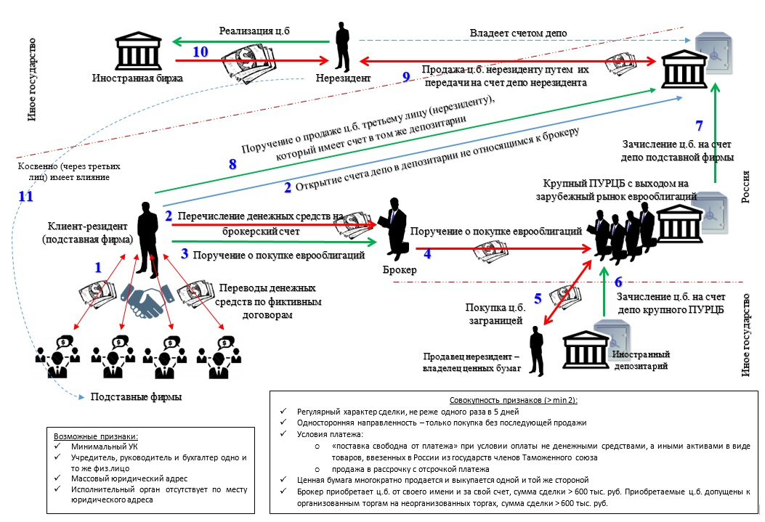

1. Можно предложить собственный вариант либо объединить несколько тем в одну.
2. Допускается сузить предмет исследования до одной типологической схемы в сфере ОД, ФТ или ФРОМУ. В этом случае ее изучение и представление должно быть глубоким и всесторонним.